

MÜHENDİSLİK ve DOĞA BİLİMLERİ FAKÜLTESİ
MEKATRONİK MÜHENDİSLİĞİ BÖLÜMÜ

MANTIK DEVRELERİ

DENEY FÖYÜ

DENEY NO: 2

BOOLE FONKSİYONLARININ LOJİK KAPILARLA GERÇEKLEŞTİRİLMESİ

Adı Soyadı: HÜMEYRA ÇİMEN
Numara: 19360859053

2020

1
Deneyin Adı: Boole Fonksiyonlarının Lojik Kapılarla Gerçekleştirilmesi

Deneyin Amacı: Boole cebri ve Karnough haritası yöntemlerini kullanarak Boole fonksiyonlarını sadeleştirmek ve sadeleştirilmiş (indirgenmiş) Boole fonksiyonlarını değişik lojik kapı gruplarıyla gerçekleştirmek.

Temel Bilgiler

Boole Fonksiyonlarının Sadeleştirilmesi:

Boole fonksiyonlarını sadeleştirilmek için Boole cebri teoremleri, Karnough haritası yöntemi ve tablo yöntemi (Quine McCluskey yöntemi) kullanmaktadır. Fonksiyonların Boole cebri teoremleri kullanılarak sadeleştirilmesi zordur. Karnough haritası yöntemi, bu güçlüğü ortadan kaldırmaktadır. Fakat Karnough haritası yöntemi de en fazla dört değişkenli fonksiyonlar için kullanışlı olmaktadır. Beş ve daha fazla değişkenli fonksiyonlar için tablo yöntemi (Quine McCluskey yöntemi) kullanılmaktadır.

Üç değişkenli Karnough Haritası:

Şekil 1’den görüleceği gibi üç değişkenli Karnough haritasında sekiz miniterim vardır. Dolayısı ile haritada sekiz tane hücre mevcuttur. Buradaki satır ve sütun sıralaması ikili (binary) sayı sıralaması gibi olmayıp, Gray kodu biçimindedir. Şekil 2’de üç değişkenli bir Karnough haritasında bir Boole fonksiyonunun nasıl sadeleştirildiği görülmektedir.
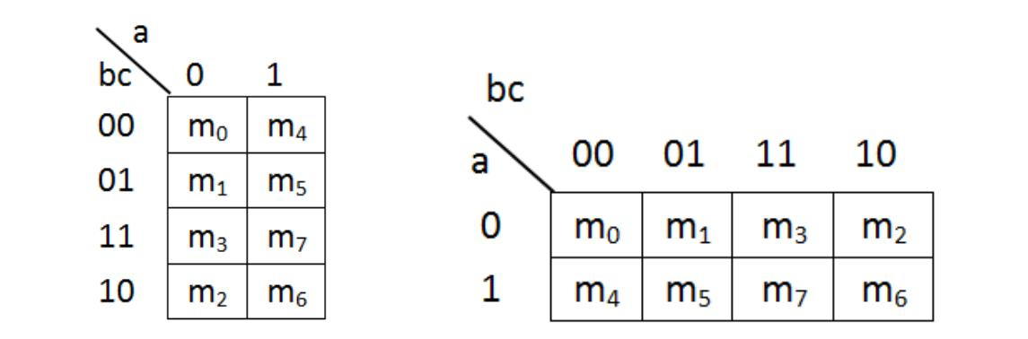

Şekil 1. Üç değişkenli Karnough haritası.
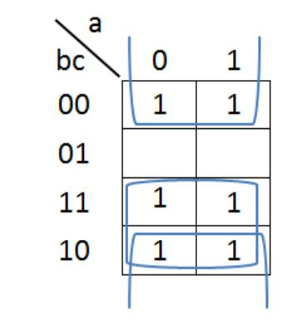

f(a, b ,c ) = b + c ̅

Şekil 2. Üç değişkenli Karnough haritasında sadeleştirme örneği.

2

Dört değişkenli Karnough Haritası

Dört değişkenli Karnough haritası Şekil 3’te görülmektedir. Dört adet ikili (binary) değişken için on altı miniterim vardır. Buradaki satır ve sütun sırlaması da Gray kodu biçimindedir. Şekil 4’ten görüleceği gibi haritada miniterimler sadeleştirildiği gibi maksiterimler de sadeleştirilebilmektedir.
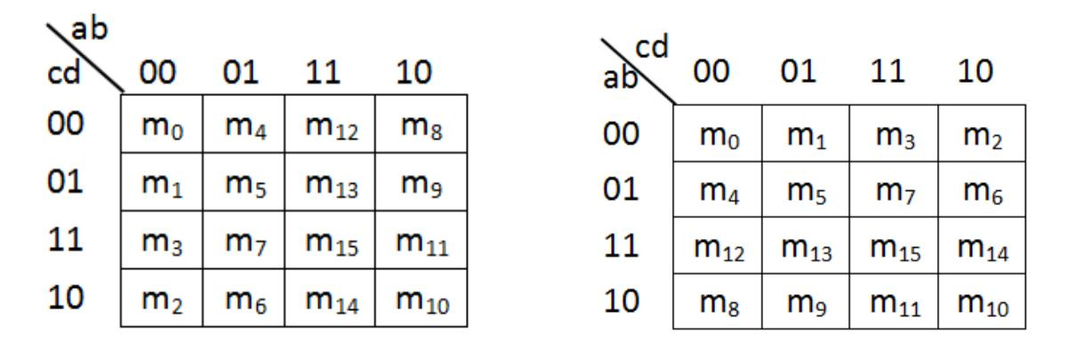

Şekil 3. Dört değişkenli Karnough haritası

Aşağıda miniterimlerin toplamı olarak verilen f1 ve maksiterimlerin çarpımı olarak verilen f2 fonksiyonları Şekil 4’te görüldüğü gibi sadeleştirilir.

f₁( a, b, c, d) = ∑_{m} (0,1, 2, 4, 5, 6,8,10,12,13,14,15)
f₂( a, b, c, d) = ∏_{M}(0,1, 2, 4, 5, 6,8,10,12,13,14,15)

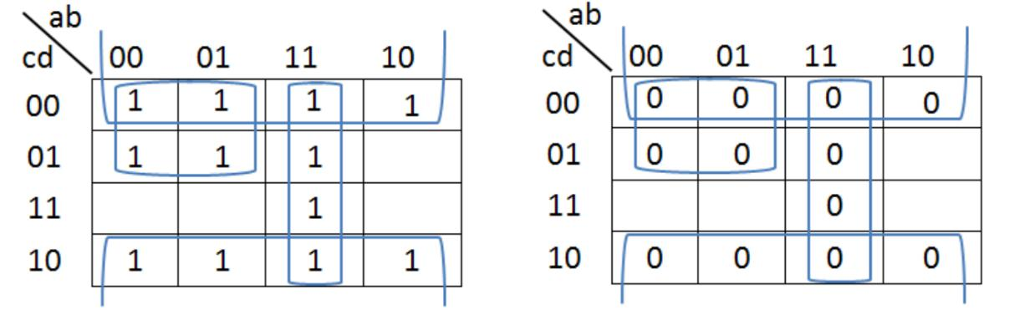
𝑓₁ (𝑎, 𝑏, 𝑐, 𝑑) = 𝑑̅+ 𝑎̅ 𝑐̅+ 𝑎b

𝑓₂ (𝑎, 𝑏, 𝑐, 𝑑) = (𝑑)(𝑎 + 𝑐)(𝑎̅ + 𝑏̅)

Şekil 4. Dört değişkenli Karnough haritasında sadeleştirme örnekleri.

3

İsteğe Bağlı Durumlar

İsteğe bağlı durumlar tümüyle tamamlanmamış fonksiyonlara ilişkin olup, sıfır (0) veya bir (1) olarak alınabilen şartlardır. Aşağıda bu duruma ilişkin bir örnek görülmektedir.
𝑓(𝑎, 𝑏, 𝑐) = ∑_{𝑚}(0,2,5) + ∑_{𝑑}(1,3,7)

Verilen fonksiyondaki isteğe bağlı durumları dikkate alarak Şekil 5’te görüldüğü gibi sadeleştirebiliriz. Bu örnekte ‘×’ ile ifade edilen isteğe bağlı durumların tamamı bir (1) kabul edilerek işlem yapılmıştır.
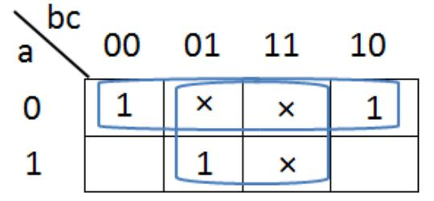

𝑓(𝑎, 𝑏, 𝑐) = 𝑎̅+c

Şekil 5. Üç değişkenli Karnough haritasında isteğe bağlı durumlar olduğunda sadeleştirme

örneği 1

𝑓(𝑎, 𝑏, 𝑐) = ∑_{𝑚}(0,2,5) + ∑_{𝑑}(1,3,7)

fonksiyonunu maksimum terimlerim çarpımı olarak aşağıda görüldüğü şekilde ifade etmek mümkündür.
𝑓(𝑎, 𝑏, 𝑐) = ∏_{M} (4,6).∏_{D} (1,3,7)

Bu durumda fonksiyondaki isteğe bağlı durumları dikkate alarak fonksiyonu Şekil 6’da görüldüğü gibi sadeleştirebiliriz. Bu örnekte ‘×’ ile ifade edilen isteğe bağlı durumların tamamı bir (1) kabul edilerek işlem yapılmıştır.
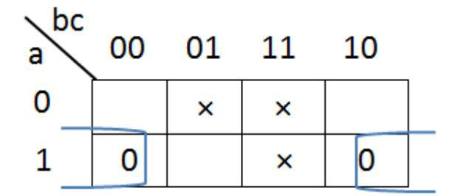

𝑓(𝑎, 𝑏, 𝑐) = 𝑎̅ + c
Şekil 6. Üç değişkenli Karnough haritasında isteğe bağlı durumlar olduğunda sadeleştirme örneği 2.
Deneyde Kullanılacak Entegreler ve İç Bağlantıları
7408 | AND Kapısı (2 girişli)
7432 | OR Kapısı (2 girişli)
7404 | NOT Kapısı
4075 | OR Kapısı (3 girişli)
7411 | AND Kapısı (3 girişli)

4
DENEY ÇALIŞMALARI

Deney 2.1: Çarpımlar Toplamı Şeklindeki Bir Boole Fonksiyonunun Gerçekleştirilmesi

𝒇(𝑨, 𝑩, 𝑪, 𝑫) = 𝑨̅. 𝑩̅ + 𝑨̅. 𝑫 + 𝑨BC fonksiyonunu gerçekleştirecek mantık devresini temel kapılarla oluşturunuz.

Deneyden önce oluşturduğunuz devreyi simule ederek Tablo 1’e çıkış değerlerini doldurunuz. Tablo 1
A | B | C | D | f
0 | 0 | 0 | 0
0 | 0 | 0 | 1
0 | 0 | 1 | 0
0 | 0 | 1 | 1
0 | 1 | 0 | 0
0 | 1 | 0 | 1
0 | 1 | 1 | 0
0 | 1 | 1 | 1
1 | 0 | 0 | 0
1 | 0 | 0 | 1
1 | 0 | 1 | 0
1 | 0 | 1 | 1
1 | 1 | 0 | 0
1 | 1 | 0 | 1
1 | 1 | 1 | 0
1 | 1 | 1 | 1

5
Deney 2.2: Toplamlar çarpımı şeklindeki bir Boole fonksiyonunu lojik kapılarla gerçekleştirmek.

𝒇(𝑨, 𝑩, 𝑪, 𝑫) = (𝑨̅ + 𝑫̅). (𝑨̅ + 𝑪). (𝑨 + 𝑩̅ + 𝑫) fonksiyonunu gerçekleştirecek mantık devresini temel kapılarla oluşturunuz.
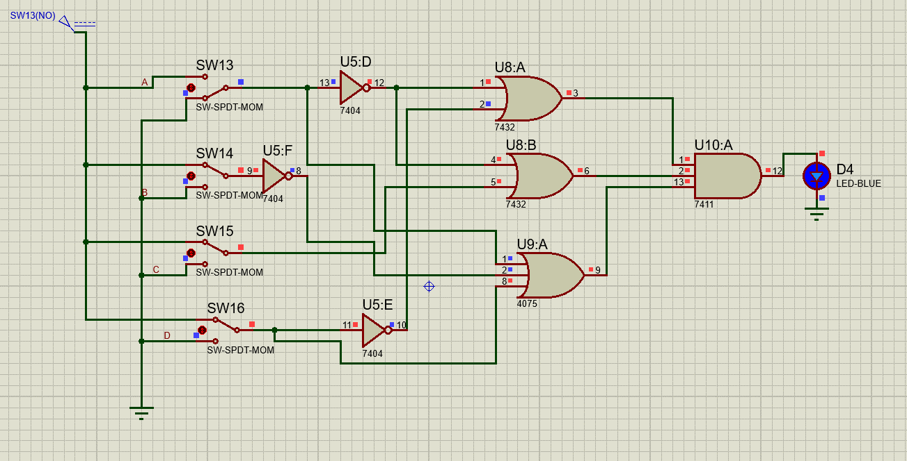

Deneyden önce oluşturduğunuz devreyi simule ederek Tablo 2’ye çıkış değerlerini doldurunuz.

Tablo 2

A | B | C | D | f
0 | 0 | 0 | 0 | 1
0 | 0 | 0 | 1 | 1
0 | 0 | 1 | 0 | 1
0 | 0 | 1 | 1 | 1
0 | 1 | 0 | 0 | 0
0 | 1 | 0 | 1 | 1
0 | 1 | 1 | 0 | 0
0 | 1 | 1 | 1 | 1
1 | 0 | 0 | 0 | 0
1 | 0 | 0 | 1 | 0
1 | 0 | 1 | 0 | 1
1 | 0 | 1 | 1 | 0
1 | 1 | 0 | 0 | 0
1 | 1 | 0 | 1 | 0
1 | 1 | 1 | 0 | 1
1 | 1 | 1 | 1 | 0

6
ÖDEV ARAŞTIRMA SORU ve UYGULAMALARI

- 𝐹 = 𝐴(𝐵𝐶 + 𝐷̅) + (𝐴𝐶) fonksiyonunu sadece NAND kapıları kullanarak gerçekleştiriniz.
- 𝐹 = 𝐴(𝐵𝐶 + 𝐷̅) + (𝐴𝐶) fonksiyonunu sadece NOR kapıları kullanarak gerçekleştiriniz.
- 𝐹 = 𝐴𝐷 + 𝐴𝐶̅ fonksiyonunu Boolean cebri fonksiyonları yardımıyla çarpım ifadeleri olarak elde ediniz. Elde edilen fonksiyonu sadece NAND kapı devreleri kullanarak gerçekleştiriniz.
- EXNOR lojik denklemini direk olarak doğruluk tablosundan çıkarınız.

- EXNOR fonksiyonu için Karnough diyagramını oluşturunuz.

- VEDEĞİL ve VEYADEĞİL kapıları neden “Evrensel (universal) Kapılar” olarak adlandırılır? Açıklayınız.

- Deney 2.1’de verilen Boolean fonksiyonu sadeleştirilmiş bir fonksiyondur. Fonksiyonun sadeleşmeden önceki orijinal halini elde ediniz.

- Deney 2.2’de verilen Boolean fonksiyonu sadeleştirilmiş bir fonksiyondur. Fonksiyonun sadeleşmeden önceki orijinal halini elde ediniz.

Not: Ödev soruları 07.12.2021 günü lab veya ders saatinde teslim edilecektir.

7

